沈阳音乐节管理系统
数据库 UML 类图与说明
说明：下图依据 shenyang_music_festival.sql 中的核心业务表进行抽象，选取用户、订单、音乐节、票务场次、票务分区和电子票六个关键类来展示系统数据库中的主要对象关系。其中，音乐节与票务场次、票务分区构成票务配置主线，用户与订单、电子票构成购票与持票主线，而订单与电子票之间则体现了“支付成功后生成电子票”的业务依赖。该类图并未覆盖全部数据表，而是突出展示音乐节管理系统在活动组织、门票销售和用户交易三方面最核心的数据结构及其关联关系，可用于论文数据库设计或系统详细设计章节中的结构说明。
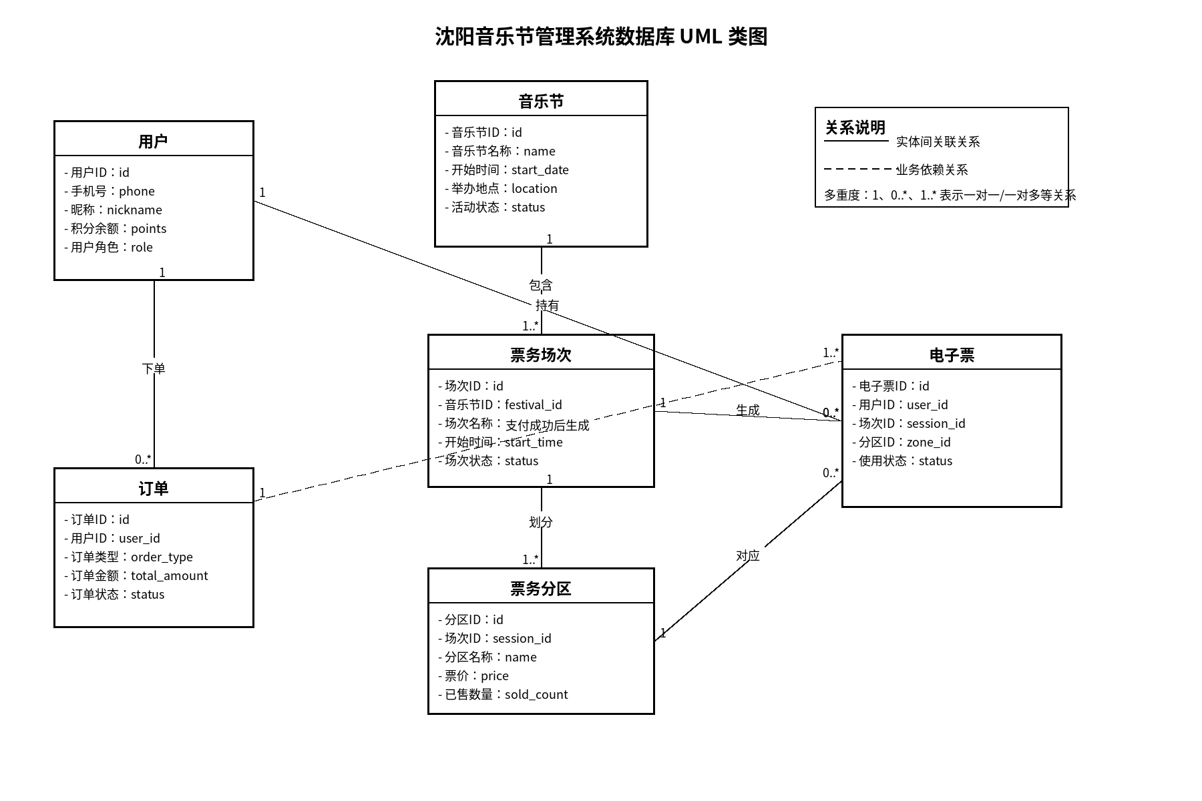
图1 数据库 UML 类图

